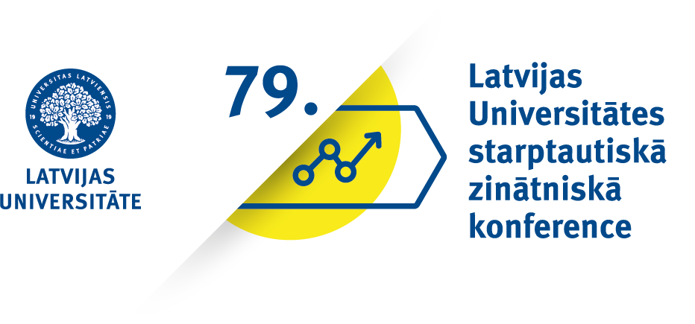 | Nano, kvantu tehnoloģijas un inovatīvi materiāli  Nano, Quantum Technologies, and Innovative Materials for Economics  Otrdien, 2021. gada 18. februārī plkst. 9.30  LU Akadēmiskais centrs, Dabas māja,  Jelgavas iela 1, 702. telpa  Tuesday, 18 February 2021, 9.30 AM  UL Academic Centre, House of Nature,  Jelgavas iela 1, room 702
Programma/Programme

9.30–10.00 | Coffee, discussions
Vadītājs/Chair: Prof. Ruvins Ferbers
10.00–10.15 | Prof. Ainis Auniņš  Institute of Chemical Physics, University  of Latvia | Atklāšana, prioritārās tēmas galvenie rezultāti  Opening, main results of priority project
10.15–10.45
10.45–11.15
11.15–11.35
11.35–12.00 | Coffee break, discussions
Vadītājs/Chair: Gunta Kizane
12.00–12.20
12.20–12.40
12.40–13.00
13.00–13.20
13.20–13.40 | Coffee break, discussions
14.40–15.-- | Noslēgums, diskusijas  Conclusions, discussions

